Campania: „Sănătatea mintală este o prioritate.
Protejați sănătatea mintală!”
Ianuarie 2022

- Folosiți ghidul de prevenție: Stil de viață sănătos și alte intervenții preventive prioritare pentru boli netransmisibile în asistența medicală primară:
https://insp.gov.ro/download/cnepss/metodologii_ghirduri_recomandrari_si_evidente_stintifice/ghiduri_si_recomandari/Ghid-Volumul-4-web.pdf

- Asigurați accesul egal la tratamente (inclusiv telepsihiatria) și îngrijiri de calitate pentru vârstnicii afectați de tulburări mintale;

- Utilizați setul de instrumente „Living with the Times” -OMS care conține afișe ilustrate cu mesaje cheie pentru vârstnici despre cum să-și mențină sănătatea mintală în timpul pandemiei COVID-19;
https://www.who.int/news/item/01-04-2021-living-with-the-times-new-toolkit-helps-older-adults-maintain-good-mental-health-and-wellbeing-during-the-covid-19-pandemic

- Folosiți ghidul OMS și al UIT (Uniunea Internațională a Telecomunicațiilor), privind introducerea programelor de reducere a riscului de demență și a programelor de asistență pentru îngrijitorii care utilizează tehnologia mobilă (manualul mDementia, programul mHealth).
Be Healthy Be Mobile: mDementia (who.int) si Risk reduction of cognitive decline and dementia (who.int)

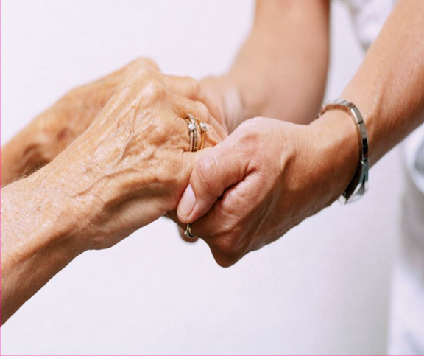

- Oferiți pacienților vârstnici informații despre problematica sănătății mintale;

- Participați la îmbunătățirea strategiei naționale a vârstnicilor și punerea în aplicare a programului național de sănătate mintală;

- Sprijiniți elaborarea și punerea în aplicare a ghidurilor și politicilor privind sănătatea mintală a vârstnicilor;

CNEPSS

MINISTERUL SĂNĂTĂȚII INSTITUTUL NAȚIONAL CENTRUL NAȚIONAL DE EVALUAREA ȘI SIGLAȘI NUME CRSP SIGLA ȘI NUME DSP
DE SĂNĂTATE PUBLICĂ PROMOVAREA STĂRII DE SĂNĂTATE CARE A ELABORAT
Material realizat în cadrul subprogramului de evaluare şi promovare a sănătăţii şi educaţie pentru sănătate al Ministerului Sănătății - pentru distribuție gratuită

